DUOC UC — Informática y Telecomunicaciones
PTY4614 — Capstone / Portafolio de Título
Fase 2 — Desarrollo del Proyecto APT

2.4 Guía de Desarrollo del Proyecto APT

Nombre del proyecto | Kill Bichos IA — Automatización de agendamiento y croquis geoespacial asistido por IA
Estudiantes | Javier Lara Bustos / Pedro Vergiu / Juan Bórquez
Sede | DUOC UC — Viña del Mar
Fecha del informe | 4 de octubre de 2026

1. Resumen avance Proyecto APT
Resumen de avance del proyecto APT
Durante las primeras semanas de la Fase 2, Juan Bórquez realizó el levantamiento de requerimientos con el cliente (empresa de control de plagas), actividad que se completó sin inconvenientes. En paralelo, Javier Lara Bustos diseñó y desplegó la base de datos relacional y geoespacial (PostgreSQL + PostGIS) en un contenedor Docker, con 9 tablas y datos de prueba. Se agregaron además dos scripts de apoyo para demostraciones: reset_demo.sql, que deja la visita del día en su estado inicial, y demo_historial.sql, que carga visitas pasadas completadas con sus croquis.
Javier Lara Bustos construyó el backend en FastAPI (componente que, dentro de la actividad "Panel web + agendamiento", estaba originalmente a cargo de Juan Bórquez). El backend entrega inicio de sesión con token JWT de 8 horas y token de renovación de 30 días, agenda diaria del técnico, historial paginado de visitas completadas, detalle y edición de visitas, consulta de croquis y gestión de trampas (confirmar, mover o retirar). Las contraseñas se almacenan cifradas con bcrypt, cada técnico solo accede a sus propias visitas y las coordenadas se manejan con PostGIS.
Javier Lara Bustos desarrolló también la aplicación móvil del operador en Flutter, de forma adelantada respecto de lo planificado (semanas 9-10). La aplicación permite iniciar sesión, revisar la agenda del día y el historial, iniciar y completar visitas, registrar notas, y confirmar o retirar trampas en el croquis; las visitas completadas quedan en modo de solo lectura. Usa la identidad visual de la empresa, cuenta con 7 pruebas automáticas (más 5 en el backend) y fue probada en un iPhone real, en el simulador de iOS y en navegador. Se integró a la rama principal mediante el Pull Request #2.
Juan Bórquez desarrolló el panel web en React, integrado a la rama principal mediante el Pull Request #4. El panel permite al administrador iniciar sesión, ver estadísticas, agendar visitas por fecha y asignarlas a técnicos, y gestionar clientes. Para ello, Juan agregó al backend endpoints de administración de clientes y visitas, con permisos diferenciados para técnicos y administradores. Como reglas de negocio, eliminar una visita la marca como cancelada, y no se permite eliminar clientes que tienen visitas asociadas.
Debido a la disponibilidad horaria dispar del equipo en las semanas centrales de la fase, el equipo reasignó el agente conversacional de WhatsApp a Pedro Vergiu. Pedro implementó la integración con WhatsApp mediante Twilio, con su migración de base de datos (migracion_message_sid.sql). El módulo se integró a la rama principal mediante el Pull Request #5.
Con las cinco partes integradas, Javier Lara Bustos coordinó tres correcciones, cada una en su propio Pull Request y probada antes de integrarse: el PR #6 permite clientes sin dirección ni coordenadas (como los que llegan por WhatsApp), que antes provocaban errores; el PR #7 calcula "hoy" con la hora de Chile, ya que después de las 21:00 la agenda mostraba las visitas del día siguiente; y el PR #8 permite levantar la base de datos, el backend y el panel web con un solo comando (docker compose up --build), como exige la pauta del proyecto.
Objetivos
No aplica — se mantienen los objetivos general y específicos definidos en la Fase 1, sin ajustes.
Metodología
Se mantiene la metodología ágil basada en Scrum definida en la Fase 1, con dos ajustes en la ejecución. Primero, la reasignación puntual de responsables de actividades específicas (detallada en la sección 3). Segundo, las iteraciones reales no fueron semanales: tuvieron duraciones irregulares y la app móvil se adelantó porque el backend ya entregaba los datos que necesitaba. Ese orden quedó documentado en el Sprint Backlog y en las Fichas de sprint, reconstruidas con el historial de Git, y a partir del 5 de octubre se fijan sprints semanales.
Herramientas y entorno técnico
La Fase 1 estableció el uso de una base de datos relacional, sin detallar aún la forma concreta de implementarla ni las herramientas de desarrollo para la app móvil. Durante la Fase 2 se definieron y utilizaron las siguientes herramientas, como precisión técnica de lo ya planificado (no como cambio de alcance):
- Docker y docker-compose: para levantar PostgreSQL + PostGIS de forma reproducible en cualquier máquina del equipo, sin depender de una instalación local manual.
- Xcode y el simulador de iOS: entorno de compilación y prueba para la app Flutter en iOS.
- Android Studio (pendiente de configurar): será necesario para compilar y probar la app en dispositivos/emuladores Android, ya que por ahora el desarrollo y las pruebas se han hecho solo en iOS.
Evidencias de avance
Se presentan como evidencia de este informe de avance:
- Base de datos: schema.sql, seed.sql, reset_demo.sql, demo_historial.sql y docker-compose.yml en Fase 2/Evidencias Proyecto/database/, con el contenedor Docker verificado en funcionamiento.
- Backend FastAPI: código fuente comentado en Fase 2/Evidencias Proyecto/backend/, con sus endpoints probados contra la base de datos real y documentados automáticamente en Swagger.
- Aplicación móvil Flutter: código fuente en Fase 2/Evidencias Proyecto/app-movil/, 7 pruebas automáticas (más 5 en el backend) y capturas de la aplicación funcionando con datos reales.
- Panel web React: código fuente integrado a la rama principal (Pull Request #4).
- Historial de GitHub: Pull Requests #1 (backend), #2 (aplicación móvil), #4 (panel web), #5 (WhatsApp), #6 y #7 (correcciones) y #8 (Docker).
Estas evidencias dan cuenta del avance real porque corresponden a código funcional, integrado en un mismo repositorio y verificado de extremo a extremo: desde la base de datos, pasando por la API, hasta las interfaces que usan el técnico en terreno y el administrador de la empresa.

2. Monitoreo del Plan de Trabajo
Se examina a continuación el plan de trabajo definido en la Fase 1, actualizando el estado de avance y los ajustes de cada actividad.
Competencia | Actividad | Recursos | Duración | Responsable | Estado de avance | Ajustes
Ingeniería de requisitos | Levantamiento con el cliente | Cliente, guía de entrevista | Semana 1-2 | Juan Bórquez | Completado | Ninguno.
Bases de datos | Diseño de datos y arquitectura | PostgreSQL, PostGIS, Docker | Semana 2-3 | Javier Lara Bustos | Completado | Se agregó Docker para levantar la base de datos, y scripts de datos de demostración (reset_demo.sql y demo_historial.sql).
Desarrollo de software | Panel web + agendamiento | React, FastAPI | Semana 3-5 | Juan Bórquez (frontend y endpoints de administración) / Javier Lara Bustos (backend base) | Completado (con retraso) | El backend base fue desarrollado por Javier Lara Bustos. El panel web en React fue desarrollado por Juan Bórquez, con inicio posterior al planificado por la disponibilidad del equipo, e integrado a la rama principal (PR #4).
Desarrollo de software / IA | Agente conversacional WhatsApp | WhatsApp (Twilio), API LLM | Semana 5-7 | Pedro Vergiu (reasignado de Juan Bórquez) | Completado e integrado (en pruebas) | Reasignado de Juan Bórquez a Pedro Vergiu por redistribución de tareas. Integrado a la rama principal (PR #5); el PR #6 corrigió los errores con clientes sin coordenadas. Falta una prueba de punta a punta con un mensaje real por Twilio.
Desarrollo de software / IA | Generador asistido de croquis | Mapbox/Google Maps, API LLM | Semana 7-9 | Pedro Vergiu | No iniciado | Dependía del módulo de WhatsApp, que ya está integrado. La visualización del croquis en mapa requiere una API key de Google Maps (sujeta a verificación de pago); se evalúa OpenStreetMap como alternativa.
Desarrollo móvil | Aplicación móvil del operador | Flutter, Xcode | Semana 9-10 | Javier Lara Bustos | Completado en su versión base (adelantada) | Se desarrolló antes de lo planificado. Integrada a la rama principal (PR #2) y probada en iPhone real. Pendiente: mantener la sesión al reabrir la app, renovación automática del token, modo sin conexión y pruebas en Android.
Gestión de proyecto | Integración, pruebas y cierre | Ambiente de pruebas, GitHub | Semana 11 | Javier Lara Bustos (integración en GitHub) / Pedro Vergiu (pruebas y cierre, según plan) | En curso (integración progresiva) | La integración del código la gestiona Javier Lara Bustos, que administra el repositorio, revisa y fusiona los Pull Requests de cada módulo. Se ha realizado de forma incremental. Integrados los PR #5 a #8, incluido Docker completo (PR #8). Quedan pendientes las pruebas formales con evidencia.

3. Ajustes a partir del monitoreo
Factores que han facilitado y/o dificultado el desarrollo de mi plan de trabajo
Ha facilitado el desarrollo la experiencia previa del equipo con APIs de IA/LLM y bases de datos. Además, los tres integrantes usamos Claude Code, un asistente de desarrollo con IA, como apoyo en la programación y documentacion: lo trabajamos en colaboración.
Como dificultad, la disponibilidad horaria dispar entre los integrantes en las semanas centrales de la fase retrasó el inicio del panel web. El equipo lo abordó redistribuyendo tareas: el agente de WhatsApp pasó a Pedro Vergiu y Javier Lara Bustos asumió el backend base; con ello, Juan Bórquez pudo concentrarse en el panel web y lo completó. Otra dificultad fue la API key de Google Maps, que exige verificación de pago, lo que dejó la vista de mapa del croquis desactivada por ahora.
Actividades ajustadas o eliminadas
Se ajustó la responsabilidad del agente conversacional de WhatsApp, reasignado de Juan Bórquez a Pedro Vergiu al redistribuir tareas en el equipo. La actividad "Panel web + agendamiento" se dividió: Javier Lara Bustos desarrolló el backend base y Juan Bórquez el panel web y los endpoints de administración. La aplicación móvil se adelantó respecto de lo planificado. La integración del código en GitHub, planificada dentro de la actividad a cargo de Pedro Vergiu, la asumió Javier Lara Bustos como administrador del repositorio. No se eliminó ninguna actividad del plan original.
Actividades que no has iniciado o están retrasadas
El generador asistido de croquis no ha sido iniciado; dependía del módulo de WhatsApp, que ya está integrado. Para la vista de mapa se usará OpenStreetMap, ya que Google Maps exige verificación de pago. El agente de WhatsApp está integrado, pero falta probarlo de punta a punta con un mensaje real por Twilio.
Quedan además pendientes técnicos identificados: mantener la sesión de la app al reabrirla y renovar el token automáticamente, el modo sin conexión, bloquear en el backend la edición de visitas ya completadas (hoy solo lo impide la app), y las pruebas formales con evidencia (unitarias, de integración, de rendimiento y de seguridad).

Nota: el equipo desarrolló el sistema y redactó este informe con el apoyo de Claude Code y de Claude (asistentes de IA), a partir de evidencia verificada del repositorio (base de datos, backend, aplicación móvil, panel web y rama de WhatsApp) y de información reportada por Juan Bórquez y Pedro Vergiu sobre sus respectivas actividades. Se recomienda que ambos revisen y confirmen esta sección antes de la entrega final.

4. Anexos: evidencia técnica del avance
Esta sección reúne evidencia visual directa del trabajo descrito en las secciones anteriores: el modelo de datos real, el backend funcionando, la aplicación móvil conectada al backend real (no a datos simulados), la base de datos activa en Docker y el historial de control de versiones en GitHub.

4.1 Modelo de datos (PostgreSQL + PostGIS)
Diagrama entidad-relación generado a partir del esquema real (schema.sql) del proyecto, ubicado en Fase 2/Evidencias Proyecto/database/. Muestra las 9 tablas del sistema y sus relaciones mediante llaves foráneas, incluyendo los campos geoespaciales (GEOGRAPHY, Point, 4326) usados en clientes y dispositivos_trampa.
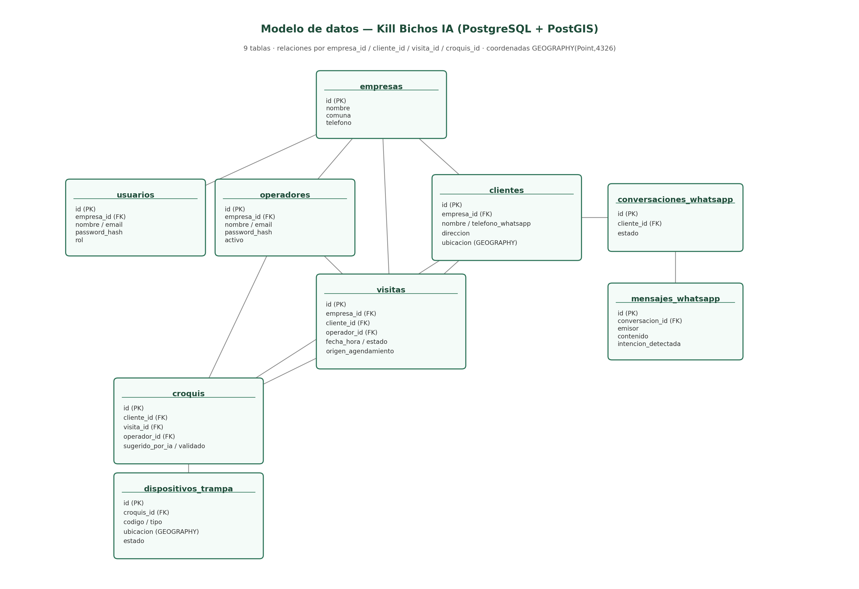
Figura 1. Modelo de datos del proyecto Kill Bichos IA, generado desde el esquema SQL real.

4.2 Backend FastAPI (Swagger / OpenAPI)
Documentación interactiva generada automáticamente por FastAPI (endpoint /docs), con los endpoints agrupados por dominio: autenticación, visitas, croquis, dispositivos y sistema. La captura corresponde a la primera versión del backend; posteriormente se agregaron el historial de visitas y los endpoints de administración del panel web.
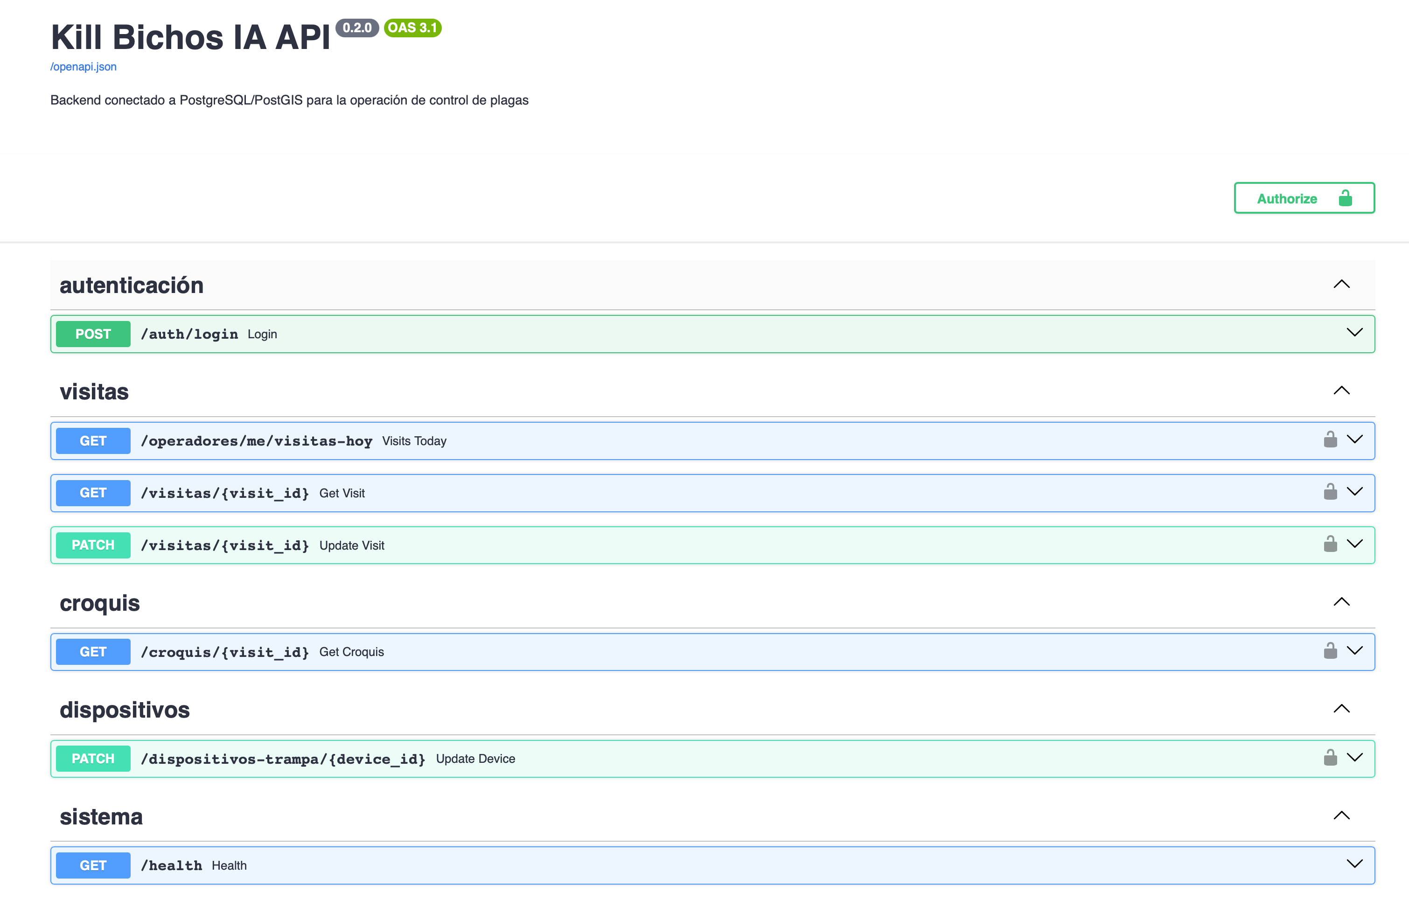
Figura 2. Swagger UI de la primera versión del backend Kill Bichos IA API (v0.2.0).

4.3 Aplicación móvil (Flutter)
Capturas de la app móvil funcionando en iPhone, con el diseño ya adaptado a la identidad visual de Kill Bichos (amarillo/negro) y conectada al backend real: el inicio de sesión valida contra la tabla operadores en PostgreSQL, y la agenda del día consume el endpoint GET /operadores/me/visitas-hoy con el token JWT obtenido en el login.
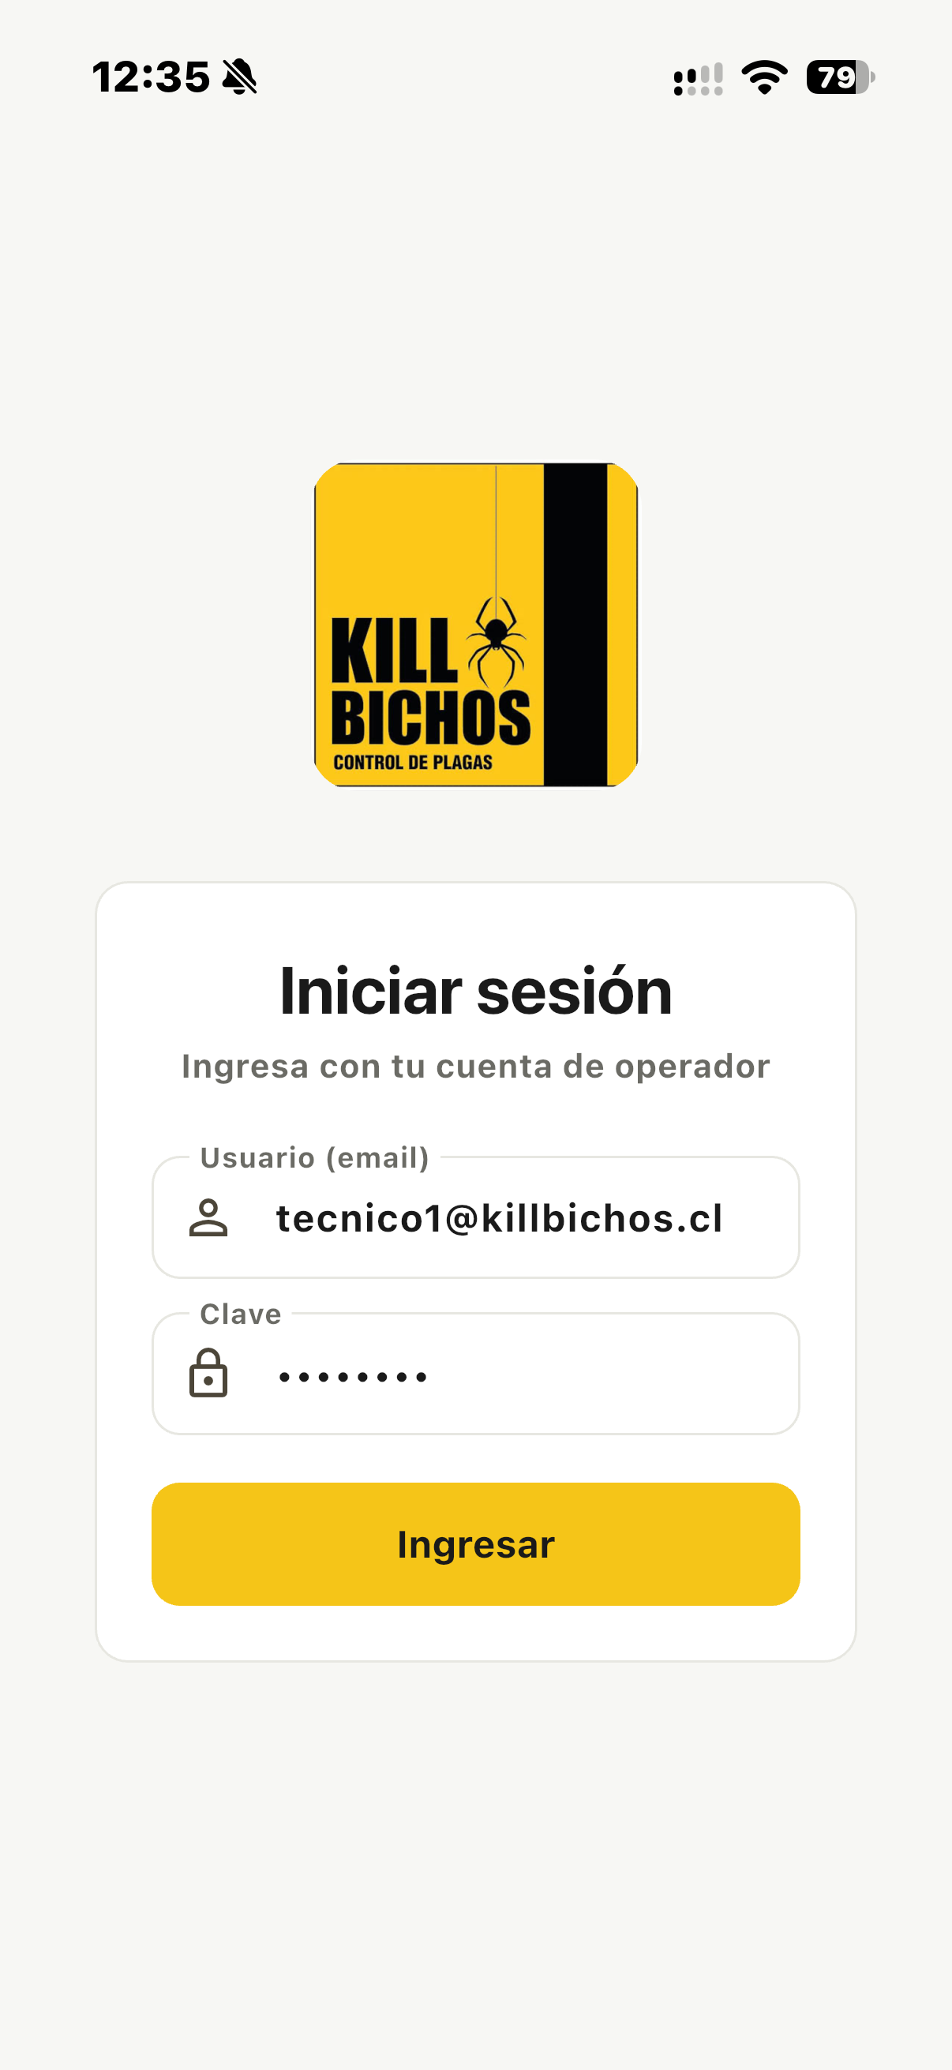
Figura 3. Pantalla de inicio de sesión, con la identidad visual real de la empresa.
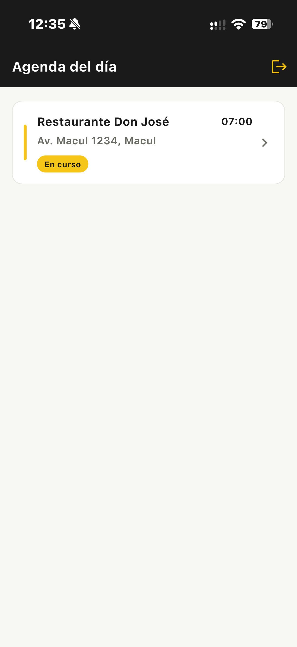
Figura 4. Agenda del día del operador, con datos reales devueltos por el backend.
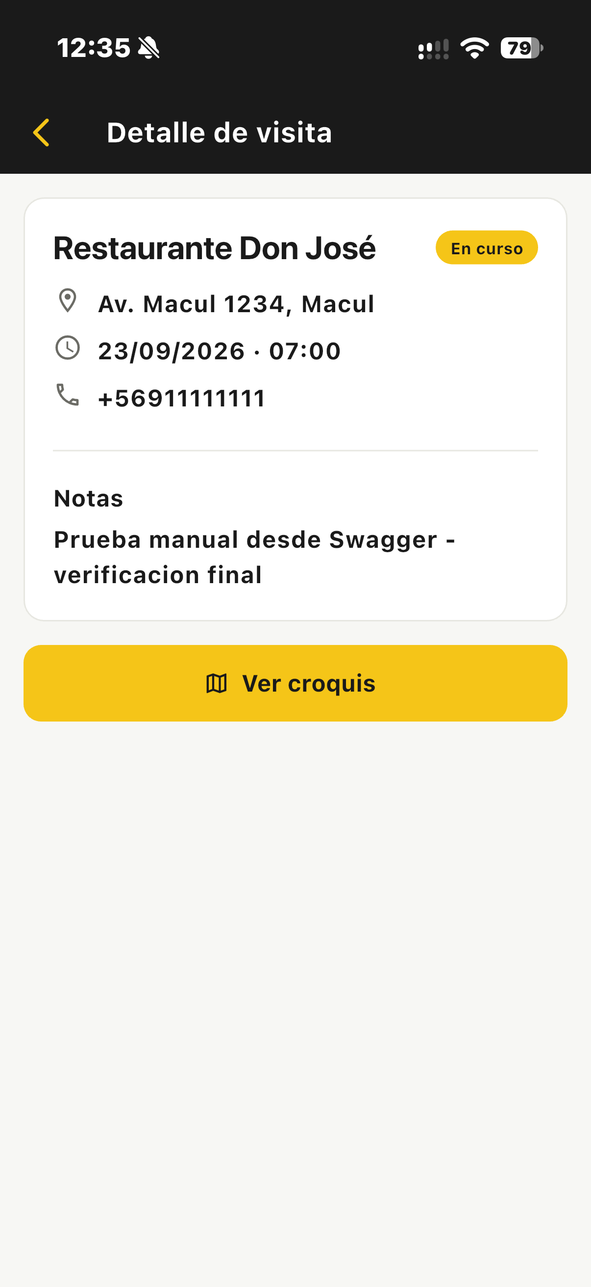
Figura 5. Detalle de una visita, con una nota de prueba ("Prueba manual desde Swagger - verificación final") ingresada directamente vía la API para validar el flujo de escritura extremo a extremo.

4.4 Base de datos activa (Docker)
Verificación de que el contenedor de PostgreSQL/PostGIS está efectivamente corriendo durante las pruebas del backend, mediante el comando docker ps.
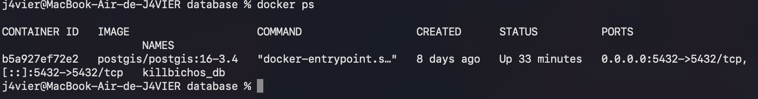
Figura 6. Contenedor killbichos_db (postgis/postgis:16-3.4) activo en el puerto 5432.

4.5 Control de versiones (GitHub)
Historial del repositorio mostrando la fusión del Pull Request #1, que incorporó el backend a la rama main mediante flujo de feature branch + PR, sin commits directos a main. Con el mismo flujo se integraron luego la aplicación móvil (PR #2) y el panel web (PR #4).
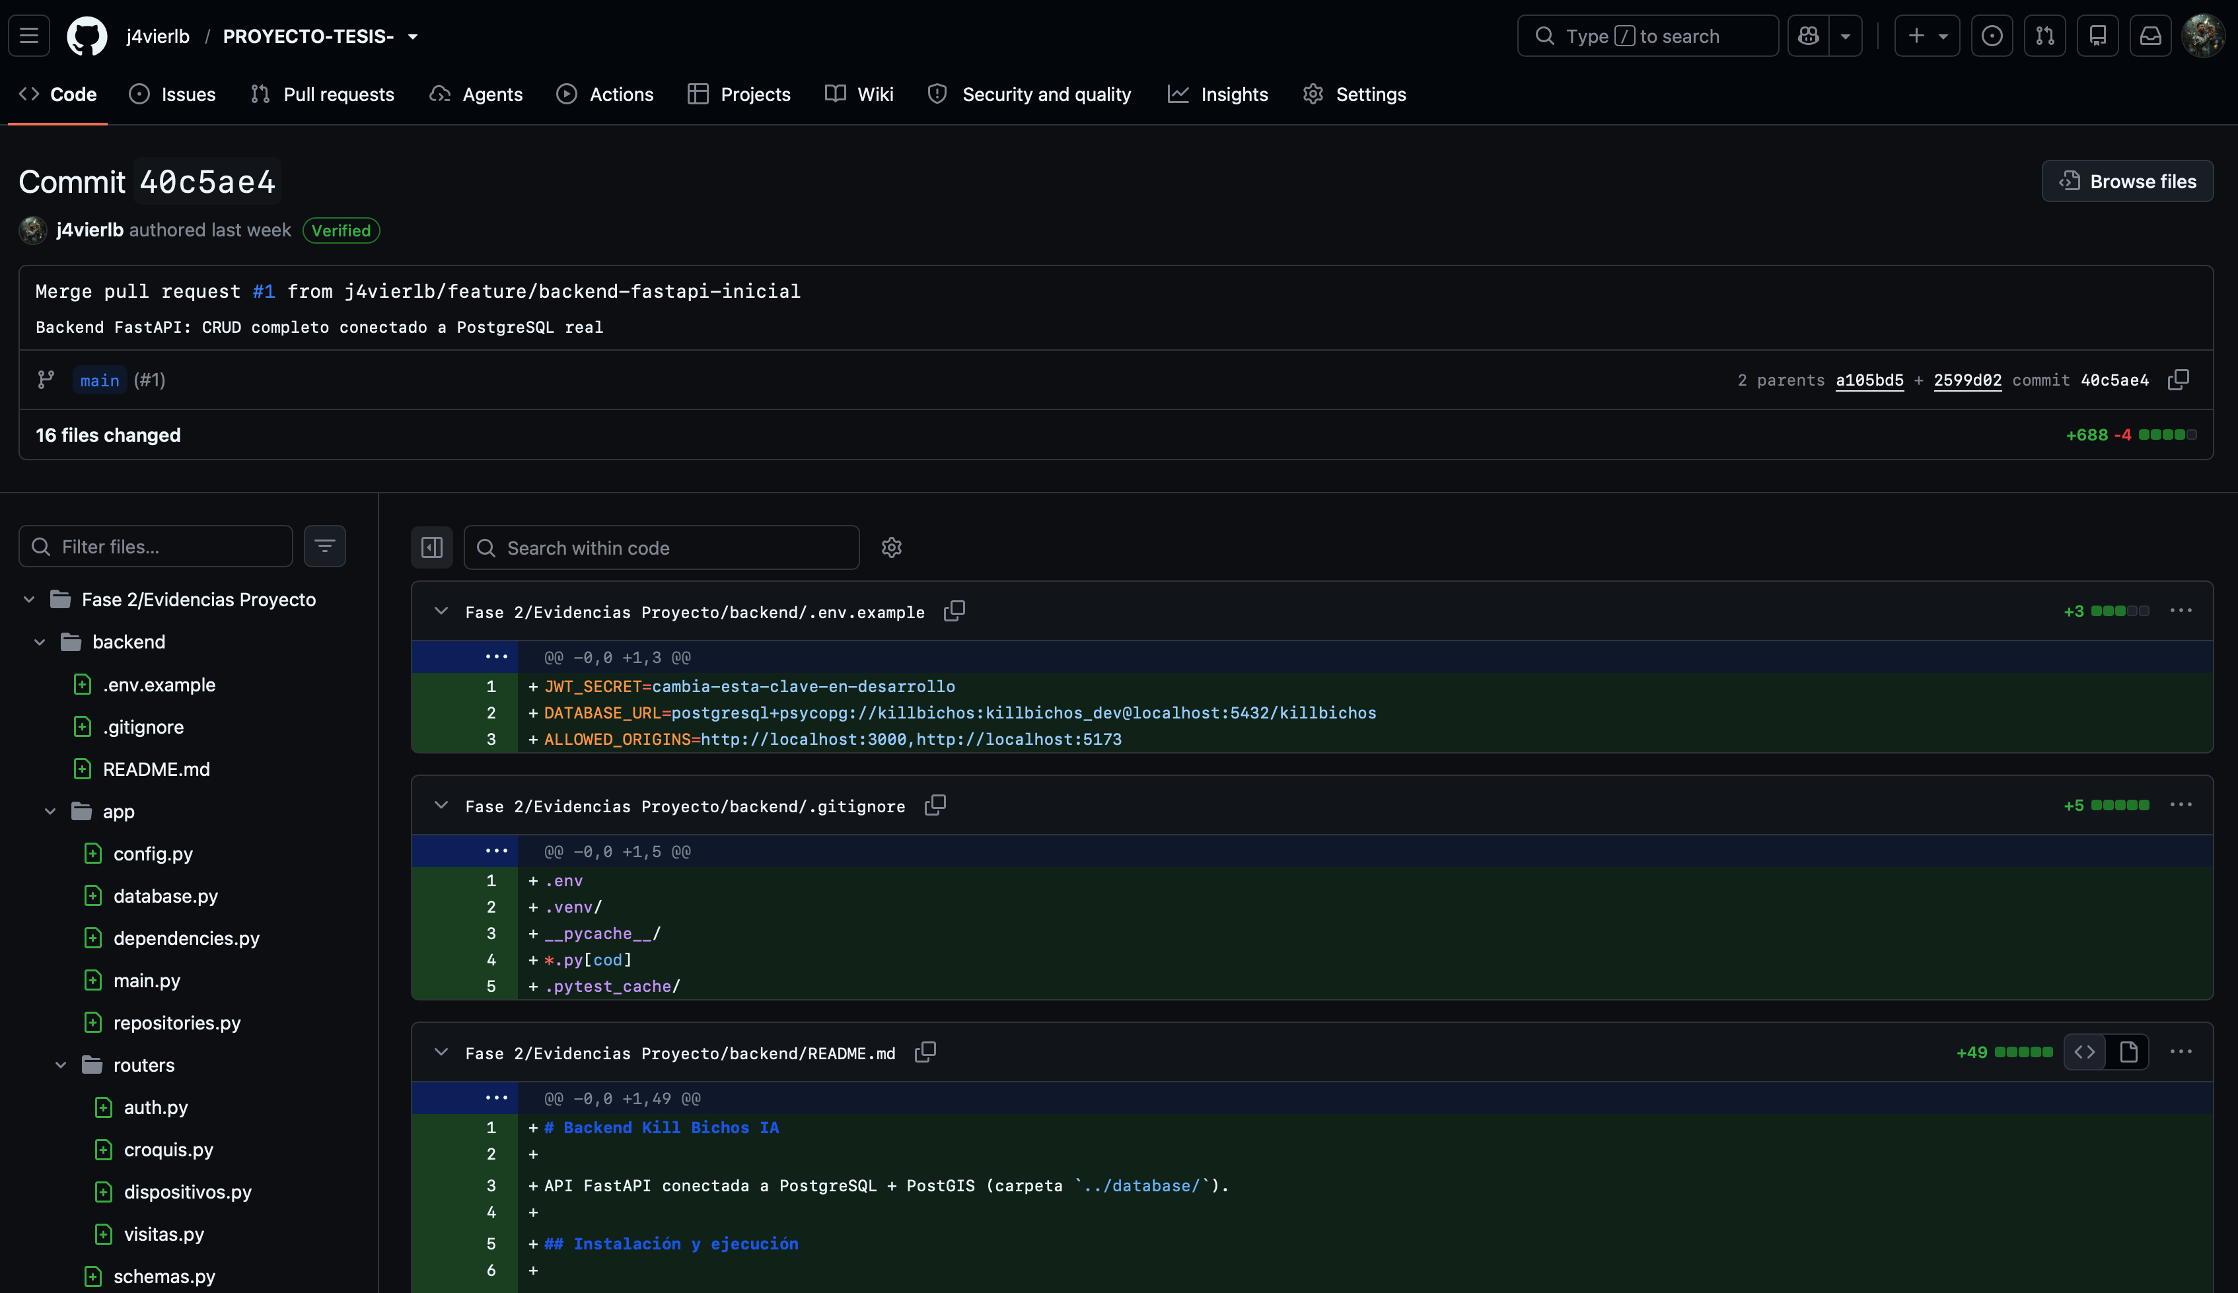
Figura 7. Commit de fusión del Pull Request #1 ("Backend FastAPI: CRUD completo conectado a PostgreSQL real"), 16 archivos modificados.

